**Государственное образовательное учреждение**

**среднего профессионально образования «Тираспольский техникум информатики и права»**

**ОТЧЁТ**

**Практическое задание №1**

по дисциплине «Разработка программных модулей»

**тема: «Ветвление. Условный оператор»**

Работу выполнил

студент группы 215

Иванченко Даниил Богданович

Руководитель,

преподаватель

Подсекина Т.С.

Тирасполь, 2025

**Вариант 5**

**Задание 1**. Напишите программу, определяющую на какой оси или в каком координатном углу плоскости XOY расположена точка А, заданная своими координатами. Какой случай для алгоритма является наилучшим? Наихудшим? Сколько сравнений требуется этому алгоритму?

В листинге 1 приведен код программы.

|  |
| --- |
| static void Main()  {  Console.Write("Введите координату X: ");  double x = Convert.ToDouble(Console.ReadLine());  Console.Write("Введите координату Y: ");  double y = Convert.ToDouble(Console.ReadLine());  if (x == 0 && y == 0)  {  Console.WriteLine("Точка находится в начале координат.");  }  else if (x == 0)  {  Console.WriteLine("Точка находится на оси Y.");  }  else if (y == 0)  {  Console.WriteLine("Точка находится на оси X.");  }  else if (x > 0 && y > 0)  {  Console.WriteLine("Точка находится в I координатной четверти.");  }  else if (x < 0 && y > 0)  {  Console.WriteLine("Точка находится во II координатной четверти.");  }  else if (x < 0 && y < 0)  {  Console.WriteLine("Точка находится в III координатной четверти.");  }  else if (x > 0 && y < 0)  {  Console.WriteLine("Точка находится в IV координатной четверти.");  }  }  }cou |

Листинг 1 – программа определения алгоритмов

Ниже на рисунках 1-2 представлены тесты программы при разных входных параметрах.

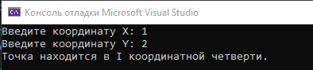

Рисунок 1 – тест 1

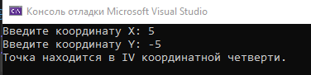

Рисунок 2 – тест 2